**BigData могут быть реально полезными.**

На настоящий момент большинство компаний накопили огромные массивы данных о своей деятельности и имеют все необходимые инструменты для существенного улучшения собственного бизнеса. Понятие BigData не фикция — количество данных в компаниях немыслимо и на хранение данных тратятся значительные деньги. Проблема в том, что не совсем понятно каким образом использовать BigData: с чего начать, какие данные интересны, а что является «мусором».

Произошедшие за последний период изменения можно эффективно использовать, но пока, в основном, они только порождают затраты. Удобство электронной почты позволило формализовать и фиксировать бизнес-коммуникации. Поэтому почта и автоматически собираемые логи являются первыми кандидатами для использования в цифровых методах управления бизнесом.

**Скрываемая иерархия и почта. Пример.**

Года три назад в arXiv.org была публикация о том, как полиция анализировала зашифрованную переписку преступной группировки с целью выяснения иерархии и ролей членов группировки. Арестовывая определенных членов группировки полиция выясняла как изменяется конфигурация взаимосвязей внутри группировки, когда те или иные персоналии лишаются средств коммуникации. Таким образом удалось выявить иерархию и распределение ролей.

**Реальная и номинальная оргструктура компании. Пример.**

Понятие оргструктура в данном случае рассматривается как конструкция, обеспечивающая разделение труда и кооперацию в компании.

На рисунке приведен граф почтовых сообщений в реальной компании за 9 месяцев. В этих данных не учитываются массовые внутренние рассылки (оповещения более, чем в 100 адресов) и внешние сообщения, оставленные без ответа (спам).

Красные точки соответствуют внешним адресам, а голубые — адреса из доменов компании.

Если учитывать регулярные коммуникации (удалить «разовые» письма) и устойчивые пути движения почты, то иерархия компании, выраженная через реальные коммуникации будет такой.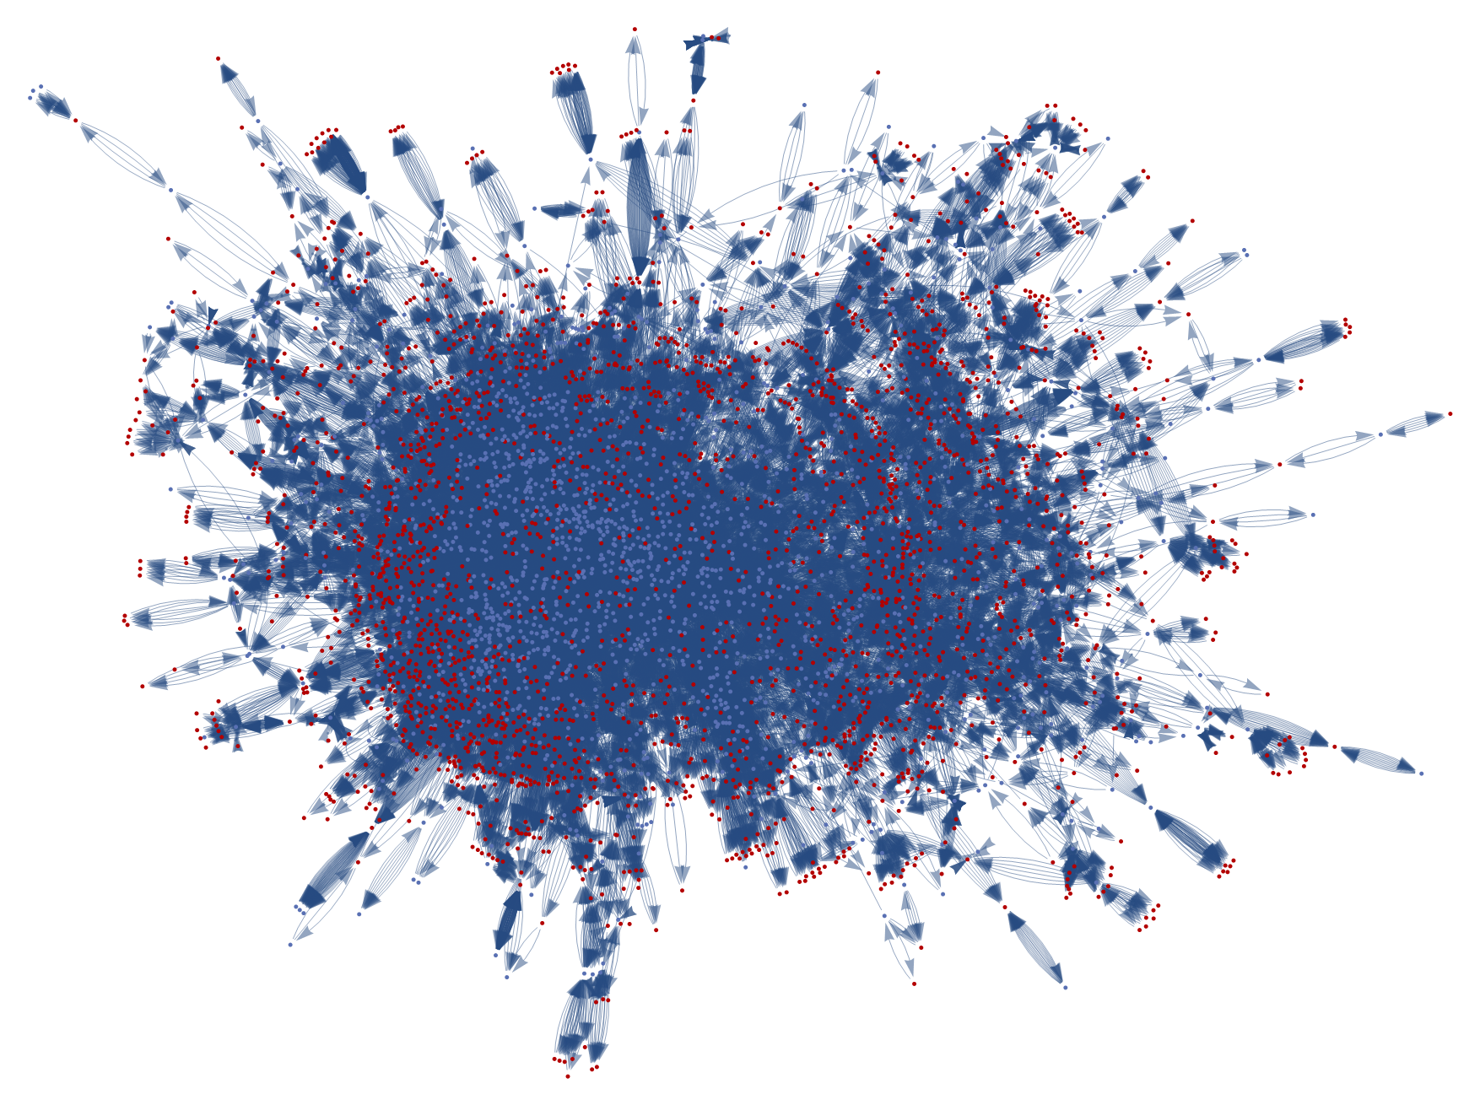

Красным точкам соответствуют более интенсивные узлы, желтым — средние по интенсивности, синим — наименее интенсивные. 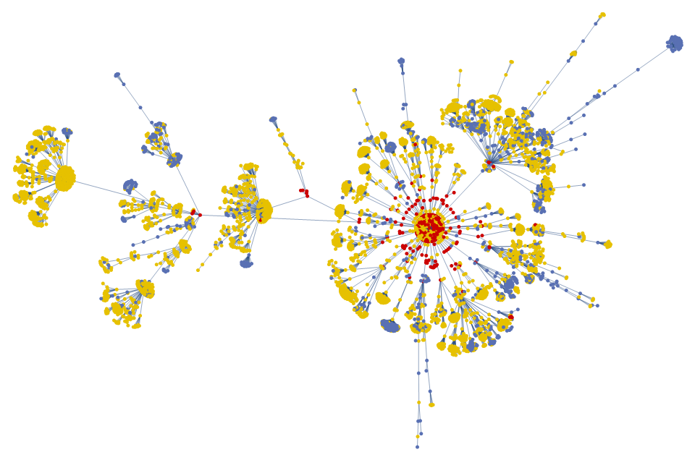

Иерархическая подчиненность проявляется через путь коммуникации (красная линия).

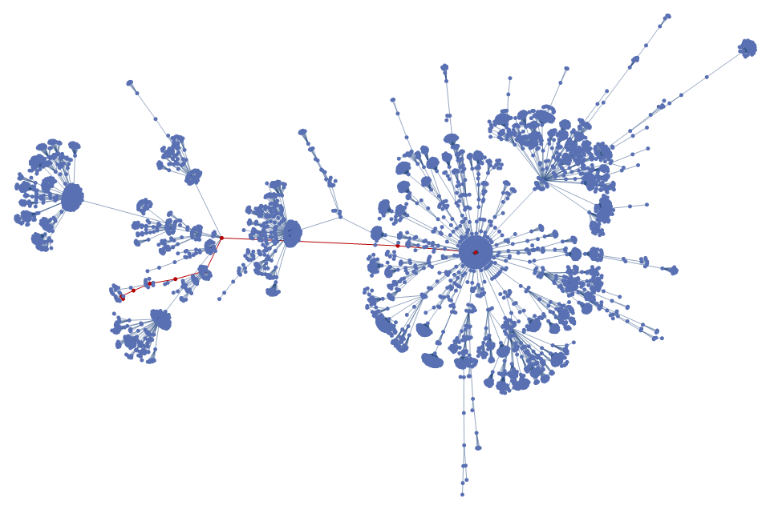

Коммуникационный граф компании по признаку относительной автономности коммуникаций будет таким.

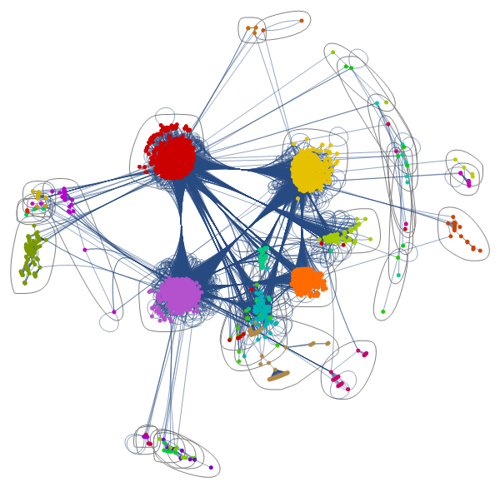

С практической точки зрения интересным является отражение действующих бизнес-процессов в коммуникациях сотрудников. Суточная картина (случайный рабочий день) коммуникаций выглядит таким образом.

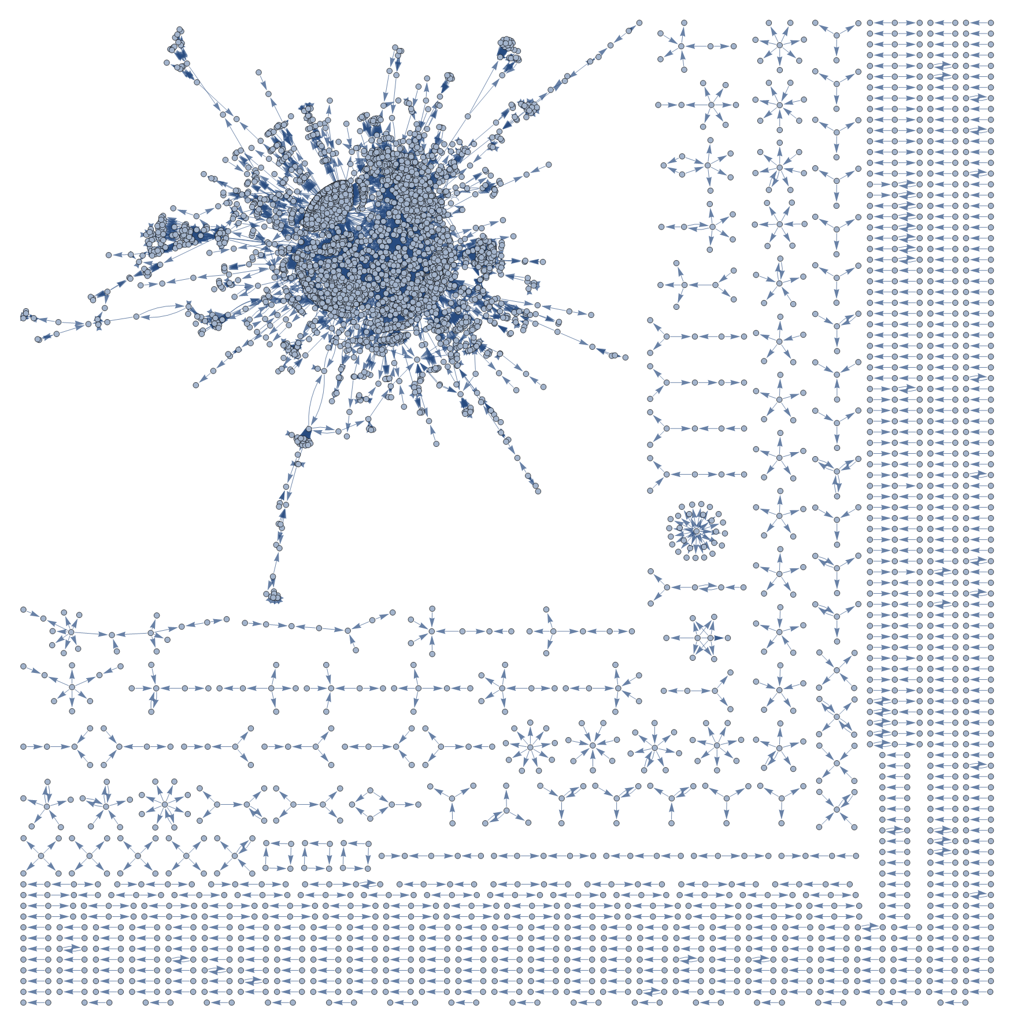

Видна сепаратность некоторых коммуникаций.

Уменьшив время до 3-х часов получаем следующую картину.



Для решения конкретных задач более удобен граф с указанием адресатов почты. Красные точки соответствуют внешней почте, синие — почте из доменов компании. Интересно, что в данном случае при решении определенного вопроса сотрудники компании коммуницируют между собой через участников, обладающих внешней почтой.

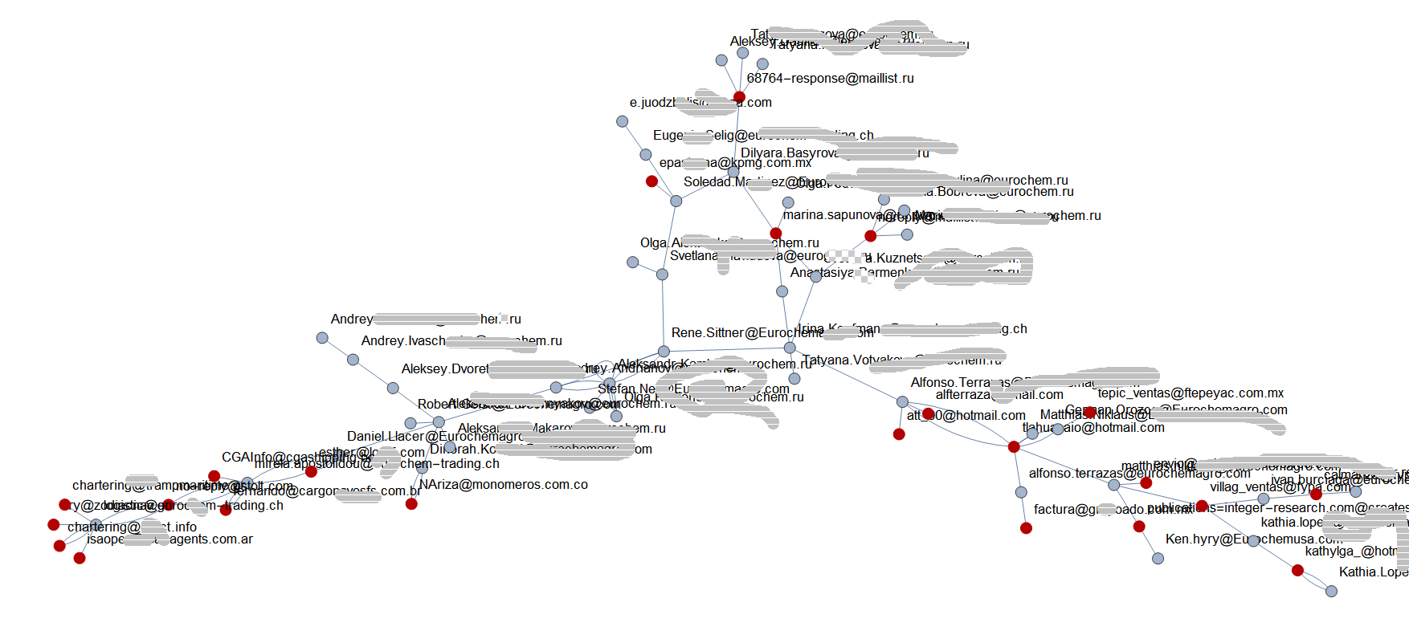

Приведенные примеры показывают, что любая компания обладает гораздо большими скрытыми знаниями, чем предполагает, а также, что статические регламенты мало соответствуют реальной динамике и практике.